TRƯỜNG THPT MẠC ĐĨNH CHI

ĐỀ KIỂM TRA HỌC KỲ I NĂM HỌC 2015-2016
Môn: VẬT LÝ – Khối 10
Thời gian: 45 phút (không kể thời gian giao đề)

Câu 1. (3 điểm) Chuyển động tròn đều:

- Phát biểu định nghĩa chuyển động tròn đều
- Nêu đặc điểm của vector gia tốc trong chuyển động tròn đều
- Một bánh xe bán kính 60cm quay đều quanh trục, mỗi phút quay được 60 vòng. Tính tốc độ của một điểm trên vành bánh xe

Câu 2. (2 điểm)
- Hai bến sông A và B cách nhau 40km. Một Canô đi từ A đến B rồi trở về A mất 6 giờ. Biết Canô chạy với vận tốc 15km/h so với nước. Tính vận tốc chảy của dòng nước trên sông.
- Tính độ lớn lực hấp dẫn giữa hai hòn bi nhỏ bằng chì cùng khối lượng 400g đặt cách nhau 10m. Cho hằng số hấp dẫn G = 6,67.10⁻¹¹ (Nm²/kg²)

Câu 3. (1 điểm) Từ một điểm trên độ cao 40m so với mặt đất, ném đồng thời hai hòn bi nhỏ theo phương ngang với các vận tốc ban đầu có các độ lớn tương ứng là 3m/s và 8m/s. Góc giữa hai vector vận tốc ban đầu của hai hòn bi là 60º. Bỏ qua lực cản không khí. Tính khoảng cách giữa hai hòn bi sau khi ném 2,5s.

Câu 4. (4 điểm) Hai vật nặng khối lượng m₁ = 3kg và m₂ = 1kg nối với hai đầu đoạn dây nhẹ, không co dãn và vắt qua hai ròng rọc nhỏ cố định A và B như hình vẽ dưới. Bỏ qua lực cản không khí, lực ma sát, và khối lượng các ròng rọc. Lấy g = 10m/s². Thả cho hệ chuyển động.
- Tính độ lớn gia tốc mỗi vật và lực căng dây
- Tính áp lực tác dụng lên mỗi ròng rọc
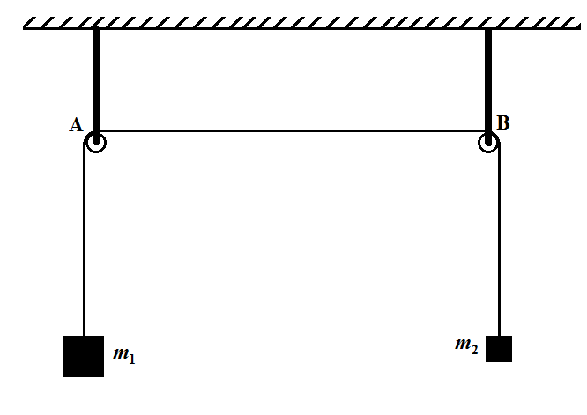
- Nếu ròng rọc B được bố trí thấp hơn ròng rọc A một đoạn nhỏ và gọi và lần lượt là áp lực đặt lên các ròng rọc A và B khi các vật đang chuyển động. Gọi là hợp lực của và . Tính độ lớn của

